已安装AMTS中文版升级及原料dairy One检测数据导入步骤：
- 中文升级操作：把AMTSdotCattle.zh-Hans.resources拷贝到C:\Program Files (x86)\AMTS\AMTS.Cattle.Professional\Resources下，替换原来文件。
- 运行AMTS.Cattle.Professional Setup程序覆盖安装。
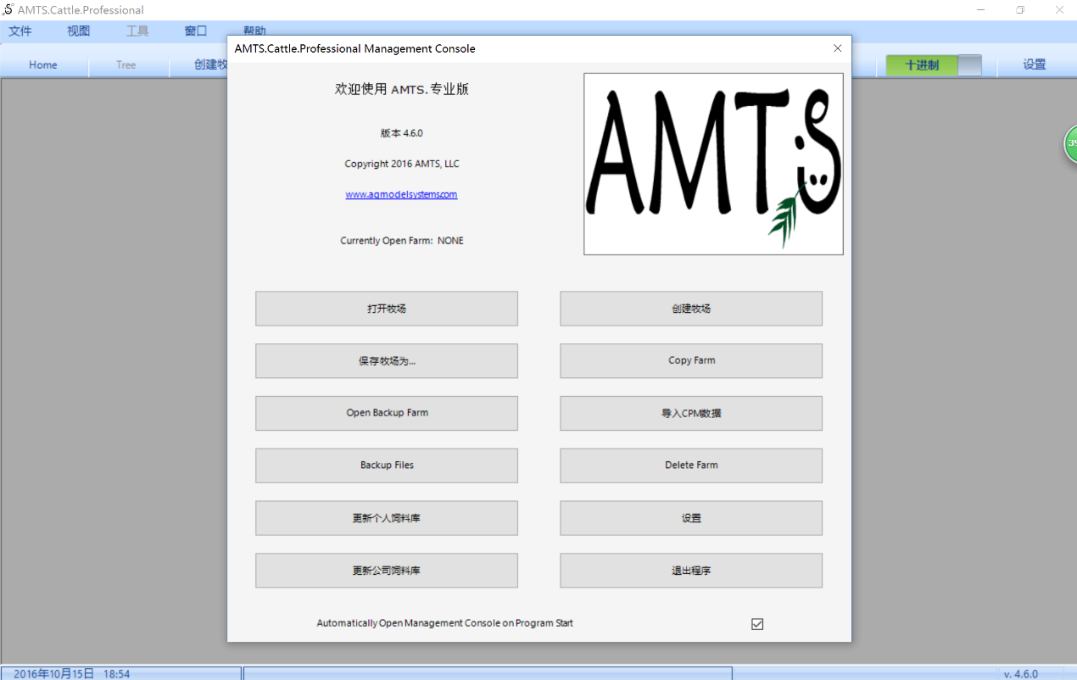

- 点击饲料—点击导入饲料扫描数据（原版是输入饲料数据）
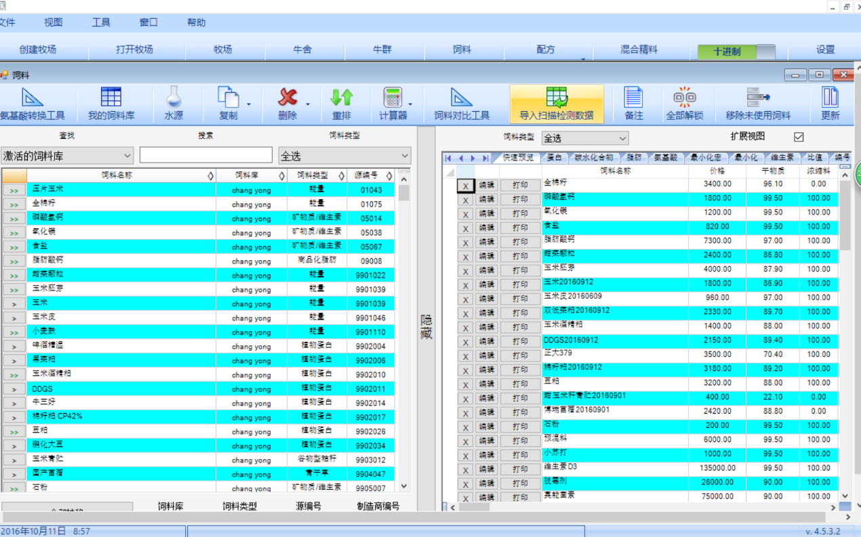
- 出现画面
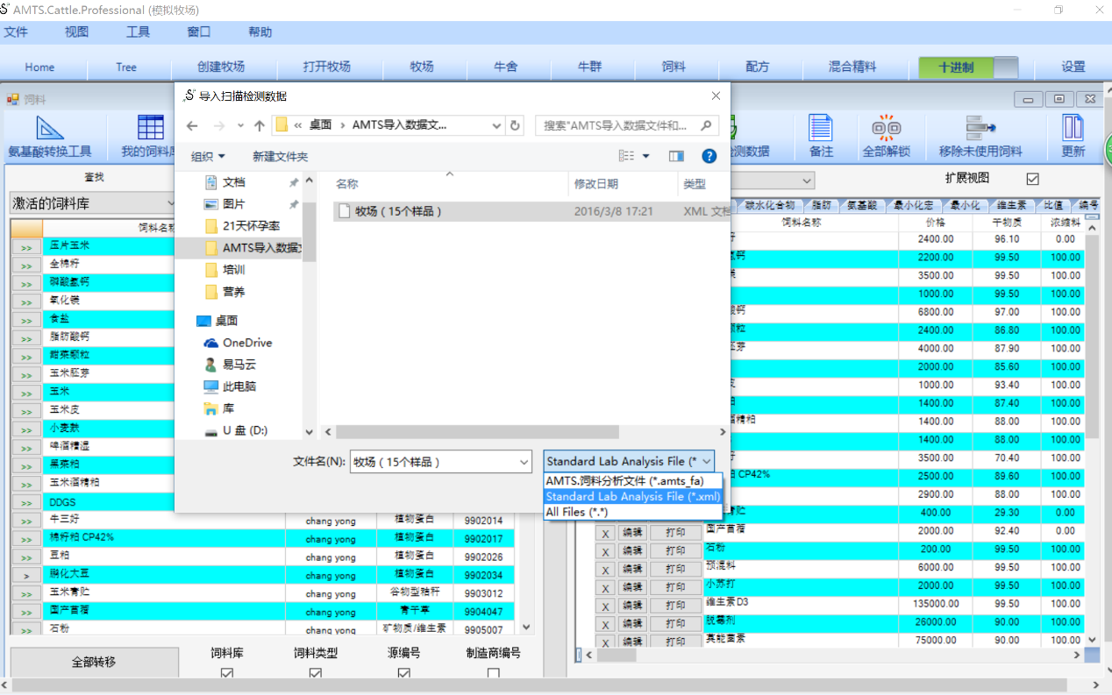

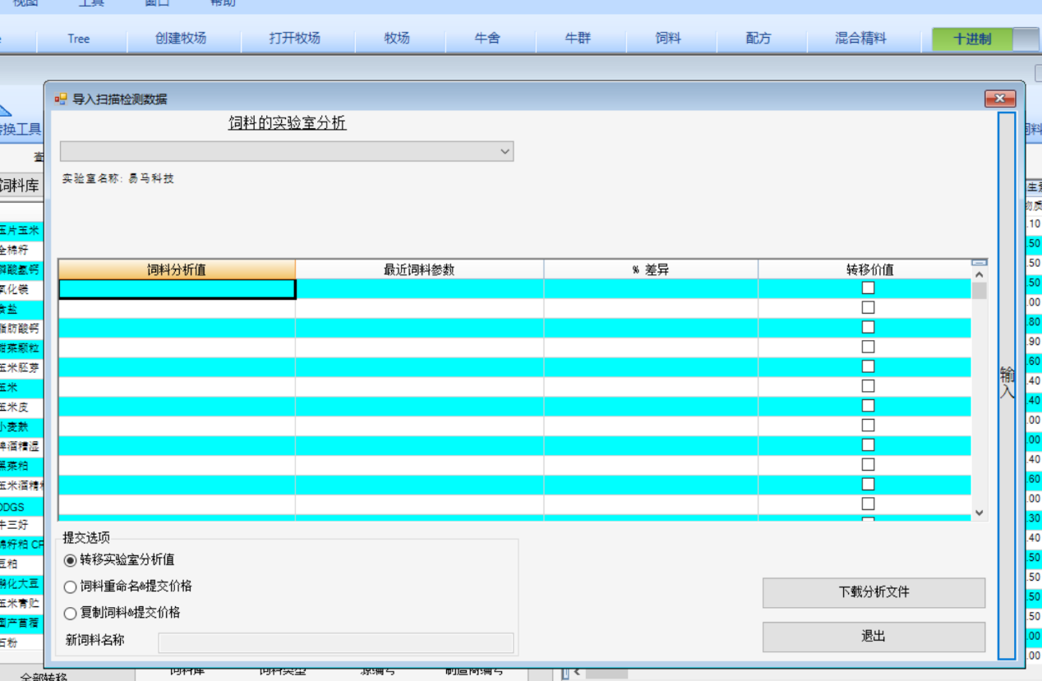
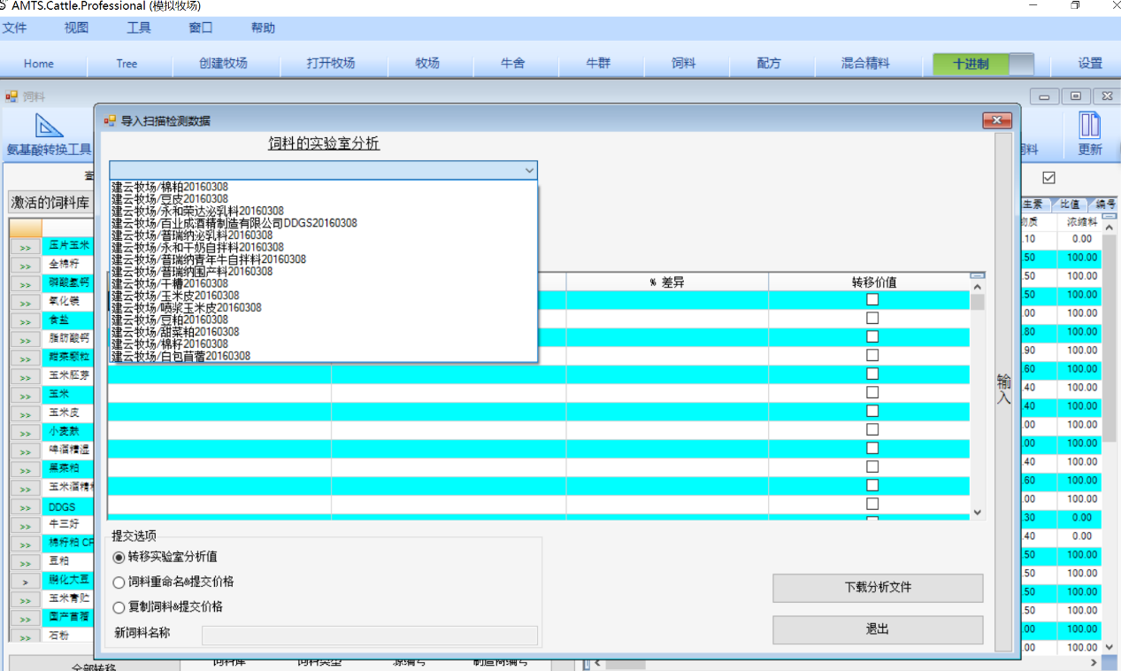

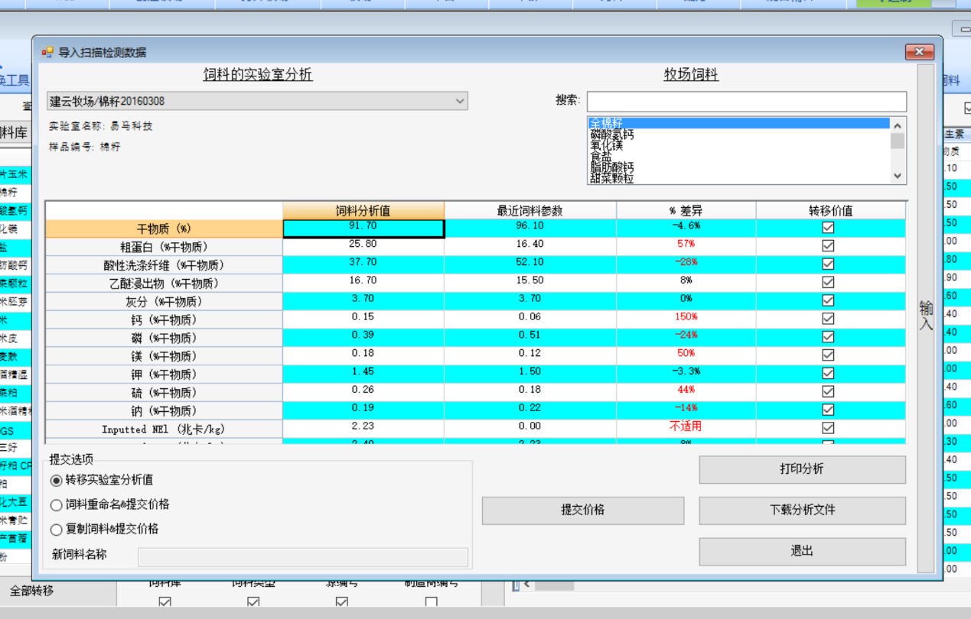

提交价格就是OK，在已经在下个版本中更正了

索2016/10/15
xxwjsbsjp@qq.com

